**Развлечение в первой младшей группе «Шар воздушный – мой дружок»**

**Цель:** Создать у детей дружную и позитивную атмосферу при помощи воздушных шаров, благоприятствовать активному образу жизни.

**Задачи:**

- изучить цвета (красный, зеленый, синий, оранжевый), эмоции (добрый, веселый грустный, злой...)

- развивать ориентирование в пространстве

- совершенствовать навык деления на команды

**Оборудование:** разноцветные воздушные шары по количеству детей, тканевый мешок для надутых шаров, 2 пластиковых ведерка, маркеры

**Действующие лица:** Антошка - веселый рыжий мальчик

**Ход действия:** (под веселую музыку входит Антошка, тащит по полу за собой мешок с воздушными шарами, изображая «тяжесть» ноши)

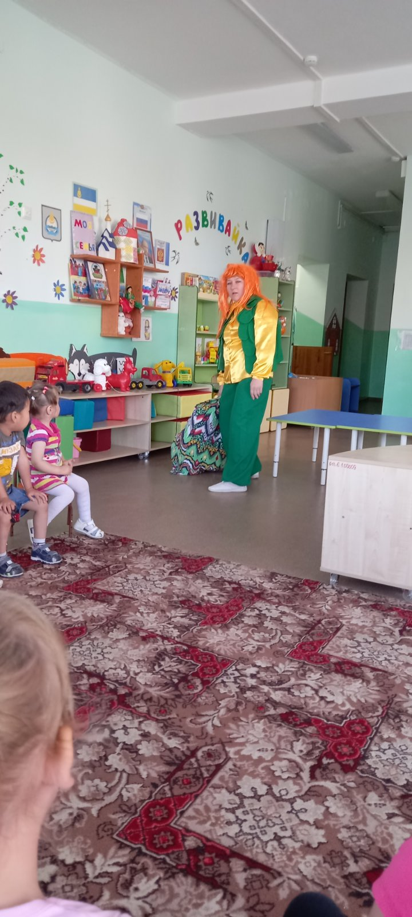

**Антошка: -** Здравствуйте, ребята! Куда это я попал?

**Дети: -** В детский садик.

**Антошка: -** А, как здорово. А у вас здесь можно веселиться? А играть? Давайте познакомимся – Меня зовут Антошка, я веселый рыжий мальчик, люблю играть, веселиться и играть. Я к вам пришел не с пустыми руками. Давайте дружно отгадаем загадки и узнаем, что же я вас принес:

1. Круглый гладкий как арбуз…

Цвет любой, на разный вкус

Коль отпустишь с поводка,

Улетит за облака. (дети пытаются отгадать загадку)

2. Я за ниточку держу

Радужный фонарик

И боюсь, что улетит

Мой воздушный … (шарик)

Дети дают ответы.

**Антошка:** - Как быстро вы отгадали загадки. Какие вы смышленые, умные, молодцы! Расскажите какие бывают воздушные шарики? (большие, маленькие, гладкие, разноцветные и т.д.). Давате вместе будем называть цвета шариков, которые я достаю (дети называют цвета шариков из мешка)

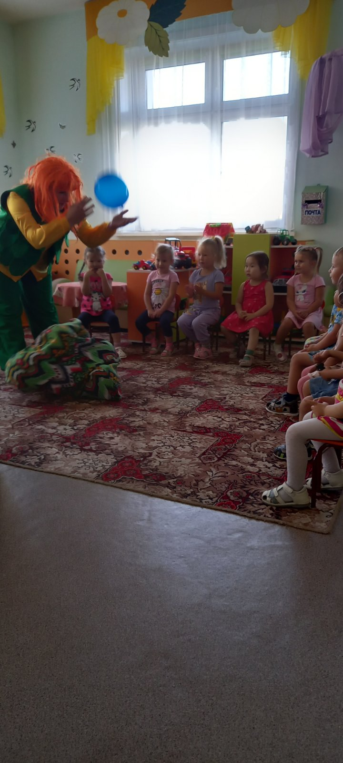

*Все шарики вытащили из мешка*

**Антошка:** *-* Сколько много воздушных шариков у нас появилось. Вы любите играть? Давайте поиграем в игру «Собиратели шаров». (по цветам разбираем шарики в разные стороны)

**Антошка: -** Молодцы, ребята. Отлично справились. Немножко с вами отдохнем (дети садятся на стульчики). У меня для вас есть еще одна интересная игра, повторяйте за мной:

Щечки, словно шар надули,

А потом тихонько сдули

И надули посильней,

Чтобы было веселей.

Укололи шар иглой. Бах!

И шарик лопнул громко. (повторяем игру несколько раз)

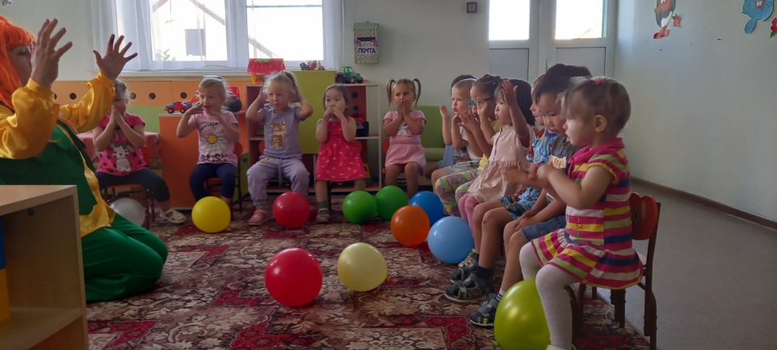

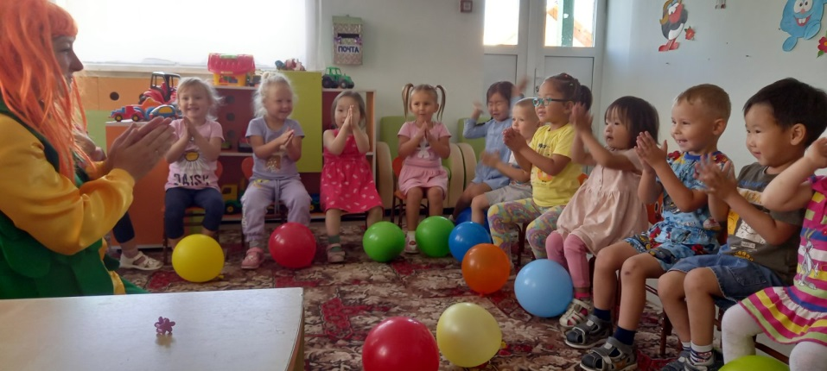

**Антошка:** - Отдохнули? Давайте немножко разомнемся, повеселимся. Игра «Донеси в ведерке» (делимся на две команды, проносим в ведерке воздушный шар до Антошки и обратно).

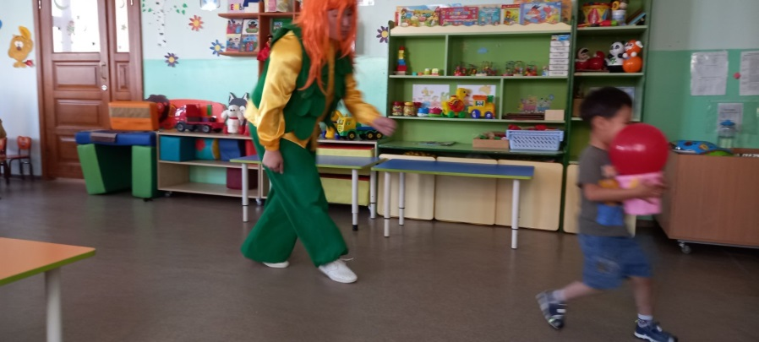

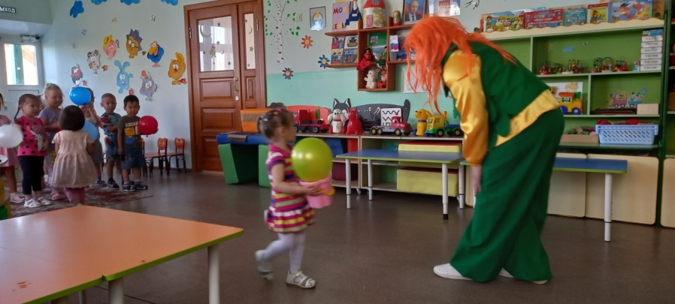

**Антошка:** - Вау, какие вы ловкие и умелые. Отлично. И меня научили быть дружными.

*Дети садятся на стульчики*

**Антошка:** -А теперь давайте вместе с вами вспомним какие эмоции бывают? (веселый, грустный, радостный и т.д., Антошка показывает эти эмоции). А у меня для вас сюрприз. Давайте вам подарю разные эмоции ( рисует маркером на шариках разные мордочки, дарит детям шарики)

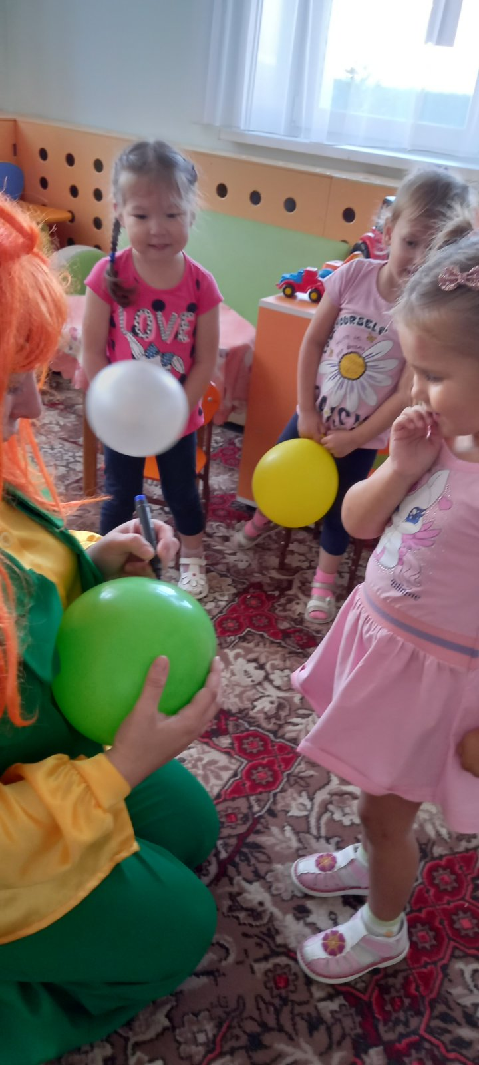

**Антошка: -** Как весело играли! А мне пора уходить. Эти красивые шары я оставляю вам. До следующей встречи!

